EXP2-2 曲折报告
车宣明、易万明、周默、王一博、吴锡明、王新业
1.导言
本实验的目的是利用扭摆系统测定金属丝和聚合物丝的剪切模量（G）以及聚合物丝的阻尼特性（tanδ），同时评估测量的不确定性。传统的拉伸试验通过使用$G=\frac{E}{2(1+ν)}$ 间接计算 G，但面临着一些限制：各向异性材料使 ν 变得复杂，偏心加载或塑性变形导致 E 测量容易出错，大应变会引起非线性误差。扭转方法更适合聚合物，因为聚合物的静态拉伸试验可能会因塑性或排列误差而错误地反映其弹性特性。
扭摆法采用纯剪切加载，在振荡周期的平方和金属丝长度 ($G=\frac{4πLmR^{2}}{r^{4}T^{2}}$ ) 之间建立线性关系，避免了组合应力干扰，可直接测量 G。对于聚合物金属丝，振幅衰减 ($ln\frac{A_{0}}{A_{n}}$ vs. n) 可产生阻尼参数 ( ,$Q=\frac{π}{κ}$$tanδ=1/Q$ ) ，从而可同时表征弹性和粘弹性特性。
2.方法
对于聚合物导线，阻尼行为是通过连续振荡的对数振幅衰减来分析的。详情见参考文献[1]。
3.成果
计算不确定度时，通常要考虑校准误差、分辨率误差和重复误差，计算公式如下： 计算不确定度时，通常要考虑校准误差、分辨率误差和重复误差。
 | $$U_{Caliburation}= Mean Value*Instrument Specification/1.96$$ | ①
 | $$U_{Resolution}= Deviation/(2*\sqrt{3})$$ | ②
 | $$U_{Repeated}= SD/\sqrt{n}$$ | ③
 | $\frac{U_{Combined}}{Mean}=\sqrt{{(\frac{U_{Calibration}}{Mean})}^{2}+{(\frac{U_{Resolution}}{Mean})}^{2}+{(\frac{U_{Repeated}}{Mean})}^{2}}$ | ④
 | $$U_{Total}= U_{Combined}*1.96$$ | ⑤
此外，在计算 3.1 节中 T 的综合不确定性时，还需要考虑人类设定的 0.1 秒反应时间，记为：$U_{Reactivity}= 0.1/\sqrt{3}$ ⑥。
3.1 剪切模量 G
根据剪切模量 G 的原始公式，可以得到振荡周期的平方和金属/聚合物金属丝长度之间的等式，该等式通过原点（0，0）。
 | $G=\frac{4πmLR^{2}}{r^{4}T^{2}} \overset{⇒}{ }$$T^{2}=\frac{4πmR^{2}}{r^{4}G}L$ | ⑦
通过处理原始数据，可以为两种材料构建出$T^{2}-L$ 的线性拟合曲线（图 1）。误差条来自总不确定性（95% 置信度），可通过公式 ①②③④⑤⑥ 计算得出。最佳拟合斜率为$k_{m}=$ 64.32s²/m 和$k_{p}=$ 1551.03s⁽²⁾/m。
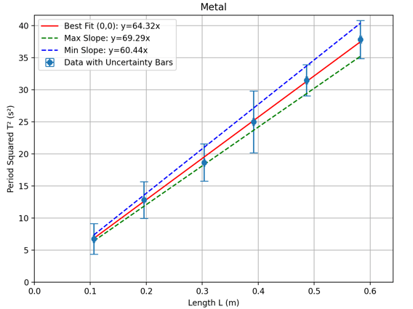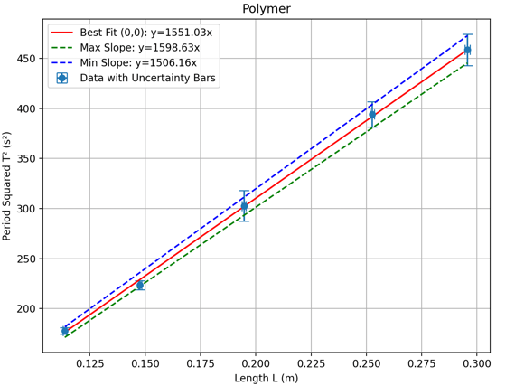
图 1 金属丝和聚合物丝的线性拟合曲线$T^{2}-L$ 。
然后根据数据 $m=1080g, R=0.06147m\text{,} r_{Metal}=0.0003150m, r_{Polymer}=0.0005027m$
可以得出 $G_{metal}=80.97 GPa ,G_{polymer}=0.5178 GPa$
图 1 中的误差条表示真值在其范围内的概率为 95%，可以帮助计算斜率$k\left(\frac{T^{2}}{L}\right)$ 的综合不确定性 ，其表达式为
 | $$u\left(k\right)=\frac{{Slope}_{max}-{Slope}_{min}}{2}$$ | ⑧
此外，$m, r, R$ 的不确定度可用公式①②③④⑤⑥计算。因此， ，剪切模量 G 的总不确定度可计算为：
 | $$\frac{U(G)}{G}=\sqrt{{\left(\frac{u\left(m\right)}{m}\right)}^{2}+{\left(\frac{2u\left(R\right)}{R}\right)}^{2}+{\left(\frac{4u\left(r\right)}{r}\right)}^{2}+{\left(\frac{u\left(k\right)}{k}\right)}^{2}}$$ | ⑨
由此可得，金属丝和聚合物丝 G 的总不确定度为${ U}_{Gtotal-metal}=8.564 GPa , U_{Gtotal-polymer}=0.0309 GPa.$ ，两根丝的剪切模量可表示为 $G_{metal}=80.97 ± 8.564 GPa ,G_{polymer}=0.5178 ± 0.0309 GPa.$
3.2 聚合物金属丝的阻尼系数 Q
记录初始振幅 A₀和第 n 个周期的振幅 A_{n}，每组数据收集 5 个周期。对数递减κ可通过$ln\frac{A_{0}}{A_{n}}-n$ 图的线性拟合斜率计算得出（图 2）。所有回归线都必须通过原点（0,0），以确保与理论假设一致。
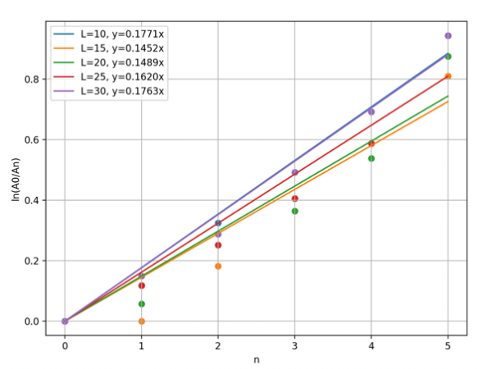
图 2$ln\frac{A_{0}}{A_{n}}-n$ 聚合物金属丝的曲线图。
由于 κ 体现了聚合物金属丝的固有特性，因此其值不受金属丝长度的影响。这种情况相当于在该组内对 κ 值进行了五次重复测量。因此，κ 的不确定度可以用 ③ 计算：
$u\left(κ\right)=\frac{SD}{\sqrt{5}}*1.96=$0.013047624
根据公式
 | $$Q=\frac{π}{κ} and tanδ=\frac{1}{Q}$$ | ⑩
如${ Q}_{average}=$ 19.4045$, u\left(Q\right)=\frac{π}{κ^{2}}·u\left(κ\right)=1.5638, Q_{polymer}=19.4045±1.5638$
4.讨论
4.1 不确定性分析
根据表 1 所示的计算不确定度，可以得出$\frac{U_{r}}{r}$ 和$\frac{U_{k}}{k}$不确定度最大，大约是其他参数不确定度的 10 倍。这说明 r 和 k 的测量对 G 的总体不确定度影响最大， ，而其他参数对 G 的总体不确定度影响较小。同时，阻尼系数 Q 的最大不确定度来源是 κ。

减少不确定性可以从以下两个方面实现：
- 关键参数测量优化：参数 r 和 T² 与 L 的斜率至关重要。在多个地点进行更多测量可显著降低 r 的重复测量不确定度。 由于 T 的大误差会影响总不确定度，因此要细化 T² 与 L 的斜率如何影响 G 的最终不确定度。
- 仪器和操作的改进：采用更先进的仪器，如高速摄像机、激光测角仪等，减少人工读数的误差，同时在实验操作过程中规范操作，保持线材的自然松弛，避免存放或安装过程中的压接应力。确保释放圆盘时没有初始速度，防止上下晃动引入额外的振荡模式。在无振动的工作台上进行测量，以减少外部干扰。
参数 | 平均值 | 校准 | 决议 | 重复 | 合并 | 总计 | $$\frac{U_{X}}{X}$$
m (g) | 1070 | 0.5493 | 0.28868 | 0 | 0.6221 | 1.219 | 0.00113
R (mm) | 61.47 | 0.09408 | 0.2887 | 0.14530 | 0.33659 | 0.65973 | 0.00107
r_{m} (mm₎ | 0.3150 | 0.0000804 | 0.002887 | 0.001155 | 0.003110 | 0.006096 | 0.01178
r_{p} (mm) | 0.50277 | 0.000128 | 0.002887 | 0.000882 | 0.003021 | 0.005922 | 0.01935
$$κ$$ | 0.1619 | / | / | 0.006657 | 0.006657 | 0.013048 | 0.08059
k_{金属} (s²/m) | 64.32 | / | / | / | / | 4.425 | 0.06880
k_{聚合物} (s²/m) | 1551.03 | / | / | / | / | 46.235 | 0.02981

4.2 精确度和准确度分析
参照 EXP2-1^{[(2)]}中的方法，变异系数 (CV) 量化了相对于平均值的分布宽度或尖锐度，可用公式计算：$CV=\frac{SD}{Mean}×100\%$.变异系数的标准如下所示，变异系数越小，表示相对变异性越小，反映数据集的精度或一致性越高。
$$CV<1\%$$ | 非常精确
$$CV<10\%$$ | 精确
$$CV>30\%$$ | 不精确（相对变异性大）
如 4.1 所述，对于剪切模量 G，最大的不确定度来源是 r、T 和 L：
为 r${CV}_{r-polymer}=3\%<10\% Precise {CV}_{r-metal}=6.3\%<10\% Precise$
对于 T${CV}_{T-polymer}=1.36\%<10\% Precise {CV}_{T-metal}=7.9\%<10\% Precise$
对于 L_{(,}${CV}_{L-polymer}=0.32\%<1\% Very Precise {CV}_{L-metal}=0.27\%<1\% Very Precise$
为 Q${CV}_{Q}=9.31\%<10\% Precise$
对参数 r、T、L 和变异系数（CV）分析表明，其值始终低于 1%或 10%，这表明这些测量具有很高的精度和可重复性。相比之下，阻尼系数 Q 的分布略高于其他参数。这种差异很可能是由于聚合物丝的过度振动振荡造成的振幅测量难题。造成这种差异的因素包括 振荡周期（T）过长、运动过程中的垂直位移伪影以及角位移（A_{n}）量化过程中的潜在系统误差。
通过在线验证金属丝（钢）和聚合物丝（尼龙）的剪切模量参考数据，确定其理论值为$G_{metal-standard}=78.0-82.7GPa , G_{polymer-standard}= 0.514 GPa^{ \left[3\right]\left[4\right]}$ 。两种材料的实验测定剪切模量（G）均为$G_{metal}=80.97±8.564 GPa , G_{polymer}=0.5178 ± 0.0309 GPa$ 。这些值与已建立的理论参考值非常吻合，证实了实验方法的有效性和实验数据的准确性。测量值和理论 G 值的接近体现了扭摆技术在量化材料特性方面的精确性。
5.结论
实验成功测定了钢合金金属丝和尼龙聚合物丝的剪切模量（G）以及阻尼系数 Q，以下是采用扭摆法计算出的实验结果摘要。
测量目标 | 平均 | 不确定性 | 最终数值 | 单位
金属丝的剪切模量 ( )$G_{metal}$ | 80.97 | $$±8.564$$ | $$80.04 ± 15.74$$ | GPa
聚合物丝的剪切模量 ( )$G_{polymer}$ | 0.5178 | $$± 0.0309$$ | $$0.5178 ± 0.0309$$ | GPa
聚合物金属丝的阻尼系数 ( )$Q_{polymer}$ | 19.4045 | $$±1.5638$$ | $$19.4045±1.5638$$

通过对实验数据的处理和实验过程的思考，从以下几个方面进行分析和讨论：
- 半径 (r) 的测量和斜率的不确定性$(k)$ 对 G 的总体不确定性影响最大，而其他参数对 G 的总体不确定性影响较小。
- 在实验过程中，在多个地点进行更多的测量，可以大大降低 r 的重复测量不确定性。
- 对金属丝（钢）和聚合物丝的剪切模量参考数据进行的在线验证显示，这些数据与理论参考数据非常吻合，证实了实验方法的有效性和实验数据的准确性，体现了扭摆技术在量化材料特性方面的精确性。

6.反思
小组学到的最重要的东西是实验设计和不确定性定义与计算。事实证明，合理的实验计划至关重要--由于在实验前计划中对实验步骤进行了精心策划，对各参数进行了合理准确的预测，实验得以顺利进行，并节省了大量时间。在数据处理过程中，对同一参数进行多次测量，误差类型更加明显，提高了不确定度计算的准确性。此外，通过对各种因素的对比，我们准确地找到了影响目标参数的主要不确定性源，这为优化后续实验设计提供了宝贵的指导。此外，实施标准化实验操作和使用高精度仪器可以提高实验结果的可靠性。
参考资料
[1] M9 (2025).QXU5017 EXP2-2 第 1 部分计划 M9.PDF
[2] Deng Xinru.(2025).EXP2-1 材料实验简介.
[3] "高碳钢材料概述"。Matweb.com, matweb.com /search/DataSheet.aspx?MatGUID= ee25302df4b34404b21ad67f8a83e858&ckck=1.
[4] "尼龙 66/6 材料概述"。Matweb.com, 2025, matweb.com/search/DataSheet.aspx?MatGUID=26386631ec1b49eeba62c80a49730dc4.2025 年 3 月 28 日访问。

